**Onboarding Practico**

|  |  |
| --- | --- |
| **Información del Recurso** | |
| **Perfil Back o Front** | Backend |
| **Nombre:** | Victor Maldonado |
| **Email personal:** | [victor_fab92@hotmail.com](mailto:victor_fab92@hotmail.com) |
| **Email banco:** | vimaldon@pichincha.com |
| **Computador (código)** | 398263 |
| **Tribu o Célula** | **MEDIOS DE PAGO/PROYECTO TARJETAS DE CREDITO** |
| **Información del Documento** | |
| **Tutor:** | CHRISTIAN ALEXANDER YEPEZ CARRERA |
| **Fecha Inicio OnBoarding** | 02-08-2022 |
| **Fecha Fin Onboarding** | 09-08-2022 |
| **Link Repositorio** | https://github.com/vmh82/BPichincha-Onboarding.git |

# Informe de parte de Colaborador

Contenido

Introducción Onboarding 4

Onboarding 02-08-2022 4

Preparar ambiente para desarrollo de caso práctico 4

Onboarding 03-08-2022 4

Revisión Arquetipo Entregado 4

Historias de usuario 5

Identificación de dominio 5

Revisión HU-Carga Inicial de clientes 5

Revisión HU-Carga Inicial de Marcas 5

Revisión HU-Carga Inicial de Ejecutivos 5

Onboarding 04-08-2022 6

Desarrollo de componentes y utilitarios 6

HU-Administración de clientes 6

HU-Administración de Marcas 6

HU-Administración de Vehiculos 7

HU-Administración de Patios 7

Onboarding 05-08-2022 8

HU-Asignación de clientes 8

HU-Solicitud de Crédito 8

Pruebas de Integración 9

Onboarding 08-08-2022 9

Observaciones Generales 9

Compromiso 9

Anexos 10

Test simulación Carga general de documentos 10

Endpoints 11

Administración de Clientes 11

Pruebas Unitarias Clientes 11

Pruebas de Integración Clientes Service 12

Administración de Marcas 13

Pruebas Unitarias Marcas 13

Administración de Vehículos 13

Administración de Patios 14

Asignación de Cliente 14

Solicitud de crédito 15

Pruebas Unitarias solicitud de crédito 15

Pruebas de Integración solicitud de crédito 16

Referencias. 17

# Introducción Onboarding

Se procede con el desarrollo del caso práctico correspondiente a “Solicitud de crédito auto” considerando las siguientes historias de usuario

|  |
| --- |
| HU-Carga Inicial de Clientes |
| HU-Carga Inicial de Marcas |
| HU-Carga Inicial de Ejecutivos |
| HU-Administrar Clientes |
| HU-Administrar patios de autos |
| HU-Administrar vehículos |
| HU-Asignación de clientes |
| HU-Generar solicitud de crédito |

# Onboarding 02-08-2022

Preparar ambiente para desarrollo de caso práctico

Durante esta etapa se procede a configurar el entorno de desarrollo de manera local, con las siguientes herramientas:

* Microsoft Visual Studio Community 2022
* SQL Server 2019
* Postman
* Lenguaje base C#

Posterior a esto se revisa la documentación oficial de Microsoft sobre TDD y como llevarla a la practico en .NET

# Onboarding 03-08-2022

## Revisión Arquetipo Entregado

Durante esta etapa se realiza una revisión sobre el arquetipo entregado con el objetivo de identificar la arquitectura utilizada, distribución de capas, test unitarios, test de integración, y lineamientos del proyecto

Seguido a esto se procede con la generación de preguntas con el objetivo de despejar las dudas sobre la arquitectura y distribución de capas antes de iniciar con el desarrollo.

## Historias de usuario

Posterior a esto se procede con la revisión de historias de usuario con el objetivo de identificar el dominio del negocio, consideraciones previas al desarrollo y alcance.

## Identificación de dominio

Dentro de este apartado se procede a identificar el problema a solventar, actores involucrados en el dominio de negocio y reglas de validación que se deben considerar durante el desarrollo

## Revisión HU-Carga Inicial de clientes

Se procede con la revisión de la historia de usuario correspondiente a la carga inicial de clientes, para lo cual se inicia con la creación del archivo Clientes.csv

A continuación, se procede a crear una prueba unitaria que simule la carga inicial de clientes, utilizando como marco de trabajo TDD y Nunit, el objetivo de esta prueba es identificar los objetos y estructuras necesarios que se requerirán para iniciar este desarrollo y simular el escenario sobre el cual trabajará esta funcionalidad, dentro de esta etapa se considera la creación de estructuras en base de datos, creación de contextos y mapeo de objetos de base de datos a entidades.

## Revisión HU-Carga Inicial de Marcas

Se procede con la revisión de la historia de usuario correspondiente a la carga inicial de marcas, para lo cual se inicia con la creación del archivo Marcas.csv

A continuación, se procede a crear una prueba unitaria que simule la carga inicial de marcas, utilizando como marco de trabajo TDD y Nunit, el objetivo de esta prueba es identificar los objetos y estructuras necesarios que se requerirán para iniciar este desarrollo y simular el escenario sobre el cual trabajará esta funcionalidad

## Revisión HU-Carga Inicial de Ejecutivos

Se procede con la revisión de la historia de usuario correspondiente a la carga inicial de ejecutivos, para lo cual se inicia con la creación del archivo Ejecutivos.csv

A continuación, se procede a crear una prueba unitaria que simule la carga inicial de ejecutivos, utilizando como marco de trabajo TDD y Nunit, el objetivo de esta prueba es identificar los objetos y estructuras necesarios que se requerirán para iniciar este desarrollo y simular el escenario sobre el cual trabajará esta funcionalidad.

Revisar Anexo Test de Carga Inicial de Documentos, en el presenta la carga inicial de documentos al iniciar la aplicación, considerando las reglas de negocio durante el proceso de carga.

# Onboarding 04-08-2022

## Desarrollo de componentes y utilitarios

Dentro de esta etapa se procede con el desarrollo de componentes y utilitarios para manejar las respuestas, mapear entidades, constantes, contextos y relaciones que manejará la aplicación.

## HU-Administración de clientes

* Se aplica TDD para identificar, clases y estructuras necesarias para llevar a cabo el desarrollo, de igual manera se realizan las pruebas unitarias para simular proceso de Crud de la administración de clientes utilizando InMemory Database de EntityFramework Core.
* Creación de interfaces IRepository y IService e implementación para simular el CRUD de administración de clientes, los procesos son:
  + Consultar
  + Crear
  + Eliminar
  + Actualizar
* Creación de Dtos para envío y devolución de información
* Creación colección postman para pruebas

## HU-Administración de Marcas

* Se aplica TDD para identificar, clases y estructuras necesarias para llevar a cabo el desarrollo, de igual manera se realizan las pruebas unitarias para simular proceso de Crud de la administración de clientes utilizando InMemory Database de EntityFramework Core.
* Creación de interfaces IRepository y IService e implementación para simular el CRUD de administración de clientes, los procesos son:
  + Consultar
  + Crear
  + Eliminar
  + Actualizar
* Creación de Dtos para envío y devolución de información
* Creación colección postman para pruebas

## HU-Administración de Vehiculos

* Se aplica TDD para identificar, clases y estructuras necesarias para llevar a cabo el desarrollo, de igual manera se realizan las pruebas unitarias para simular proceso de Crud de la administración de clientes utilizando InMemory Database de EntityFramework Core.
* Creación de interfaces IRepository y IService e implementación para simular el CRUD de administración de clientes, los procesos son:
  + Consultar
  + Crear
  + Eliminar
  + Actualizar
* Creación de Dtos para envío y devolución de información
* Creación colección postman para pruebas

Ver Anexos:

Endpoint Administración Cliente

Pruebas Unitarias Cliente

Pruebas Integración ClienteService

## HU-Administración de Patios

* Se procede con la creación de clases y estructuras necesarias para llevar a cabo el desarrollo, de igual manera se realizan las pruebas unitarias para simular proceso de Crud de la administración de clientes utilizando InMemory Database de EntityFramework Core.
* Creación de interfaces IRepository y IService e implementación para simular el CRUD de administración de clientes, los procesos son:
  + Consultar
  + Crear
  + Eliminar
  + Actualizar
* Creación de Dtos para envío y devolución de información
* Creación colección postman para pruebas

Ver Anexos:

Endpoint Administración Patios

# Onboarding 05-08-2022

## HU-Asignación de clientes

* Se procede con la creación de clases y estructuras necesarias para llevar a cabo el desarrollo, de igual manera se realizan las pruebas unitarias para simular proceso de Crud de la administración de clientes utilizando InMemory Database de EntityFramework Core.
* Creación de interfaces IRepository y IService e implementación para simular el CRUD de asignación de clientes, los procesos son:
  + Consultar
  + Crear
  + Eliminar
  + Actualizar
* Creación de Dtos para envío y devolución de información
* Creación colección postman para pruebas

Ver Anexos:

Endpoint Asignación de clientes

## HU-Solicitud de Crédito

* Se aplica TDD para identificar, clases y estructuras necesarias para llevar a cabo el desarrollo, de igual manera se realizan las pruebas unitarias para simular proceso de Crud de la administración de clientes utilizando InMemory Database de EntityFramework Core.
* Creación de interfaces IRepository y IService e implementación para simular el CRUD de administración de clientes, los procesos son:
  + Consultar
  + Crear
* Creación de Dtos para envío y devolución de información
* Creación colección postman para pruebas

Ver Anexos:

Endpoint solicitud de crédito

Pruebas unitarias solicitud de crédito

Pruebas de integración solicitud de crédito

## Pruebas de Integración

Se inicia con el proceso de pruebas de integración debido a que estas pruebas son más costosas y requieren más tiempo de prueba, dentro de este apartado se buscar verificar que los componentes trabajen de manera conjunta y respondan a las reglas, validaciones y resultados esperados, considerando que durante el desarrollo no se hay roto alguna pieza de código durante del desarrollo, para estas pruebas se hace uso de **WebApplicationFactory**

# Onboarding 08-08-2022

Dentro de esta etapa se realiza la validación de la funcionalidad solicitada, posterior se procede con el desarrollo del informe general acerca del proyecto y por consiguiente se realiza la carga del código fuente a un repositorio público GIT.

# Observaciones Generales

* Se debe detallar estado actual de colaborador versus el estado inicial luego del Onboarding.
* Se debe detallar los GAPS, o los puntos de mejora.

# Compromiso

* Definir fechas para monitorear los puntos de mejora.

# Anexos

# Test simulación Carga general de documentos

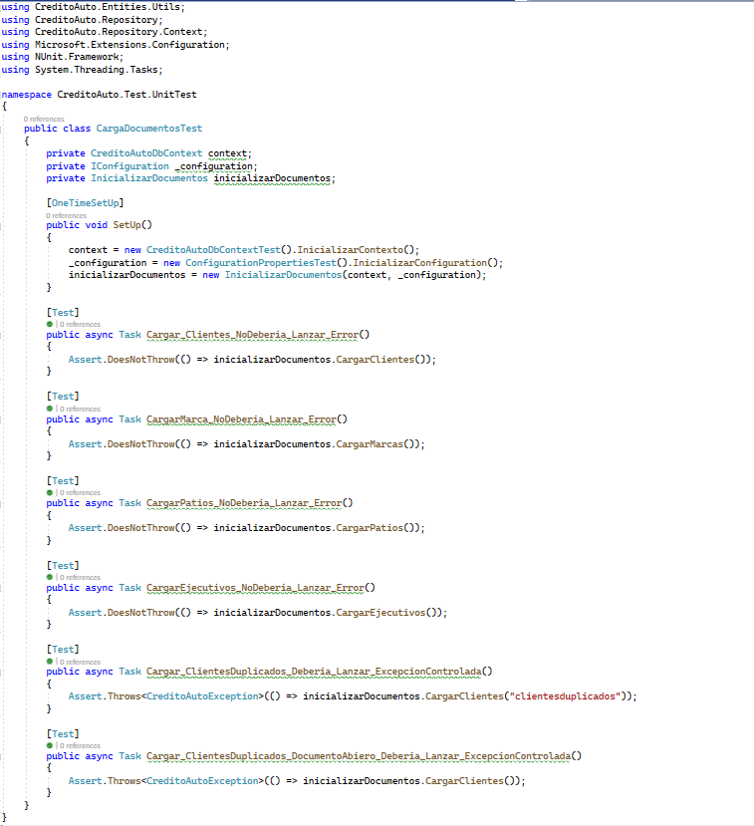

# Endpoints

## Administración de Clientes

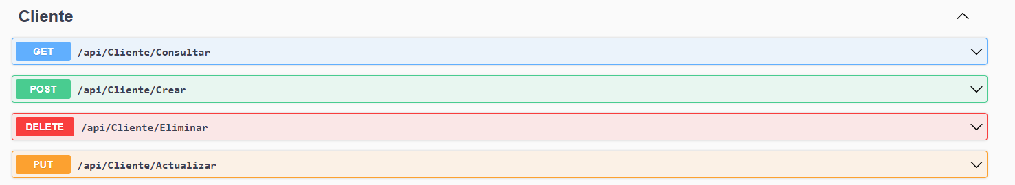

### Pruebas Unitarias Clientes

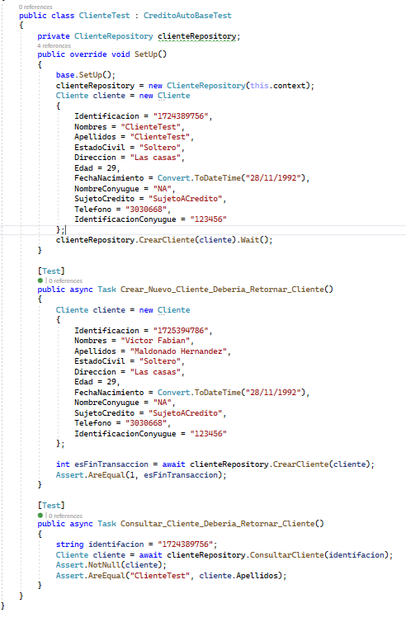

### Pruebas de Integración Clientes Service

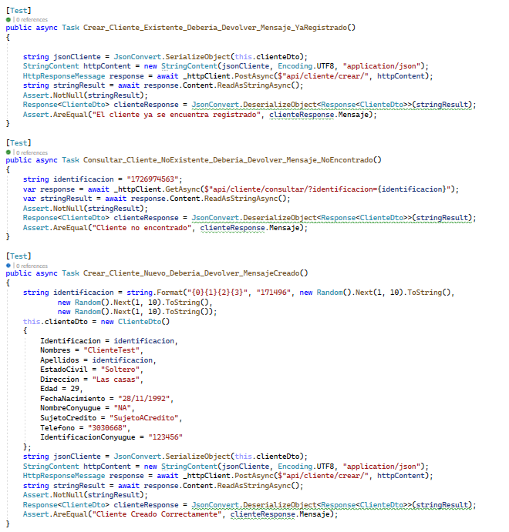

## Administración de Marcas

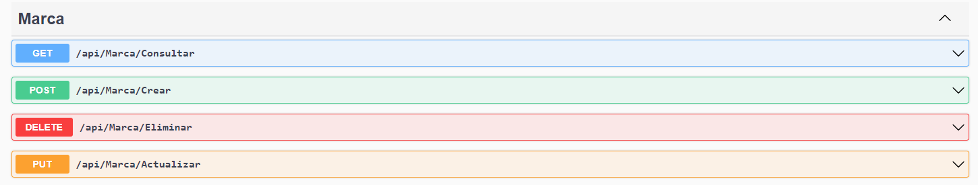

### Pruebas Unitarias Marcas

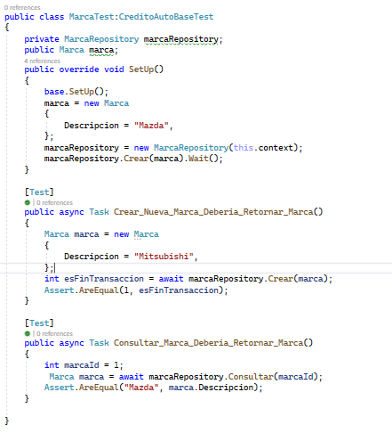

## Administración de Vehículos

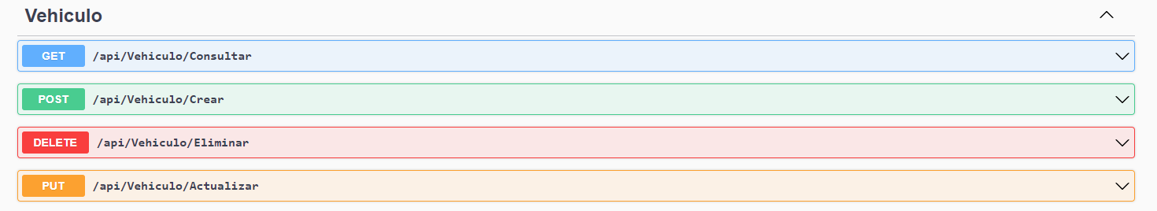

## Administración de Patios

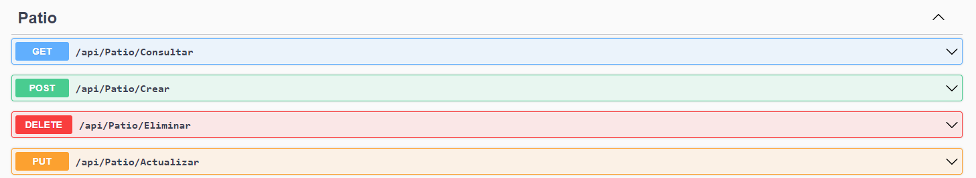

## Asignación de Cliente

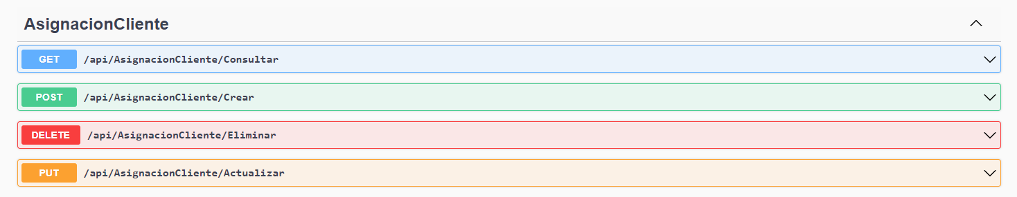

## Solicitud de crédito

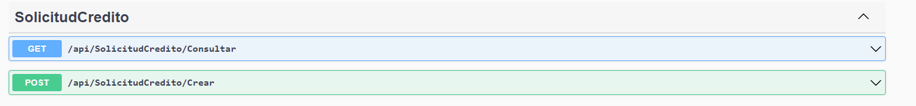

### Pruebas Unitarias solicitud de crédito

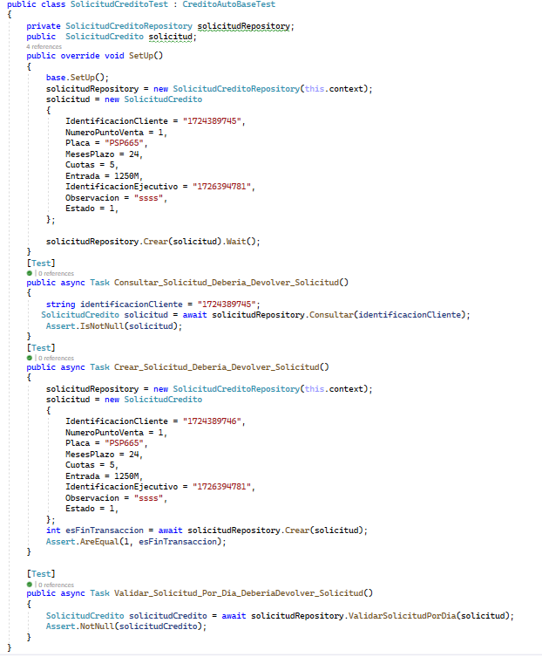

### Pruebas de Integración solicitud de crédito

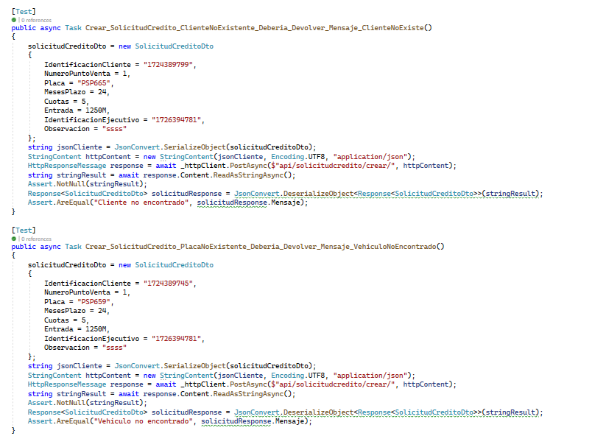

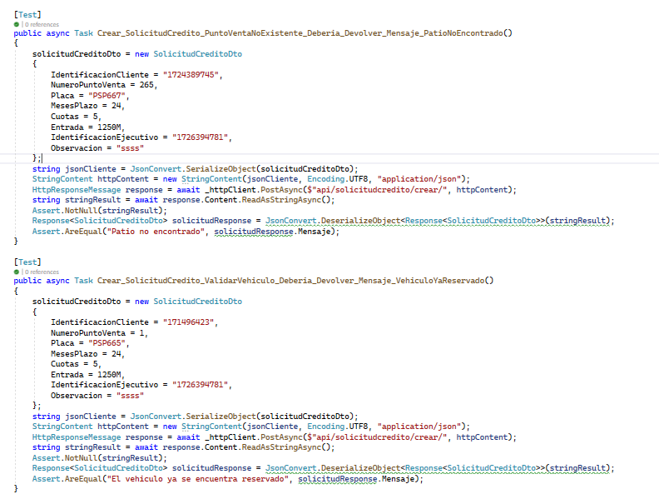

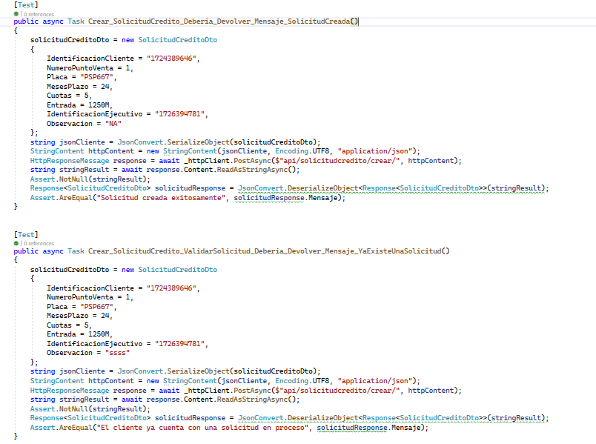

# Referencias.

A manera de guía se agregan ciertas referencias que se revisaron para el apartado de TEST

<https://docs.microsoft.com/en-us/dotnet/core/testing/unit-testing-best-practices>

https://martinfowler.com/articles/practical-test-pyramid.html

<https://enterprisecraftsmanship.com/posts/you-naming-tests-wrong/>

https://canro91.github.io/2021/04/12/UnitTestNamingConventions/

https://canro91.github.io/2021/07/05/UnitTestingBestPractices/

https://canro91.github.io/2021/03/29/UnitTestingCommonMistakes/

<https://canro91.github.io/2020/11/02/UnitTestingTips/>

<https://canro91.github.io/assets/posts/2021-08-30-UnitTesting/UnitTesting101.pdf>

Para el apartado de arquitectura de software se agregan ciertas referencias que fueron revisadas.

<https://docs.microsoft.com/en-us/dotnet/architecture/microservices/microservice-ddd-cqrs-patterns/ddd-oriented-microservice>

<https://docs.microsoft.com/en-us/dotnet/architecture/microservices/microservice-ddd-cqrs-patterns/microservice-domain-model>

<https://blog.jacobsdata.com/2020/02/19/a-brief-intro-to-clean-architecture-clean-ddd-and-cqrs>

<https://fullstackmark.com/post/11/better-software-design-with-clean-architecture>

<https://www.ijcaonline.org/archives/volume177/number42/mohammed-2020-ijca-919923.pdf>

<https://devintxcontent.blob.core.windows.net/showcontent/Speaker%20Presentations%20Spring%202019/Clean%20Architecture%20with%20ASP.NET%20Core.pdf>